**5 ЭКСПЕРИМЕНТАЛЬНЫЕ ДАННЫЕ ПО ЭЛЕКТРИЧЕСКИМ РЕЖИМАМ ВОЗБУЖДЕНИЯ РАЗРЯДА КОМБИНИРОВАННОГО ТИПА**

В настоящее время в технологических процессах плазменной обработки материалов, в большинстве случаев применяется ВЧ или СВЧ разряд [1].

Скорости плазмохимических реакций определяются энергией потока частиц, достигающих подложки и температурой подложки. Анализ известных на данный момент приемов организации процессов обработки поверхности материалов с использованием газовой плазмы СВЧ разряда указывает на разнообразие методов дополнительного внешнего энергетического стимулирования процессов как на поверхности пластины, так и в приповерхностном плазменном слое. Такое воздействие ускоряет протекание плазменных процессов, позволяет эффективно управлять качественным составом и энергетическими характеристиками плазмы вблизи поверхности подложки, способствует достижению более равномерного распределения характеристик плазмы в зоне формирования разряда или обработки подложек [3].

Для этих целей можно использовать разряд комбинированного типа, формируемый путем наложения на низкочастотный или высокочастотный разряд СВЧ поля.

Выбор СВЧ и НЧ разрядов обусловлен механизмами процессов, протекающих в объемных и электродных плазменных реакторах, возможностью эффективного управления ходом технологического процесса.

Процесс формирования плазмы характеризуется рядом технологических параметров. Ключевым параметрам относятся:

* величина подаваемых мощностей от СВЧ и НЧ генераторов;
* сорт газа используемый в процессе плазмохимической обработки;
* рабочее давление в разрядной камере.

Частота СВЧ излучения была фиксирована и составляла *f*=2,45 ГГц, частота импульсов НЧ генератора могла варьироваться. НЧ генератор имел возможность работы в двух режимах – импульсном и непрерывном. Непрерывный режим работы НЧ генератора позволяет формировать непрерывную последовательность комбинированного и НЧ разрядов, что не всегда желательно при проведении физических и технологических экспериментов. Данный фактор обусловил выбор импульсного режима работы для проведения исследований. Каждая пачка импульсов в прерывистом режиме работы НЧ генератора следовала с частотой 50 Гц. Импульсы внутри пачки имели частоту 33 кГц.

Особенностью СВЧ разряда являлся пульсирующий характер плазмообразования, обусловленный работой источника питания СВЧ магнетрона от однополярных импульсов. При этом возможны два варианта формы сигналов высоковольтного питающего напряжения: близкий к прямоугольной и овальный. Частота следования пачек СВЧ импульсов составляла 50 Гц.

СВЧ импульс обладает гораздо большей мощностью, по сравнению с НЧ импульсом, поэтому необходимо соблюдение баланса, при котором мощности СВЧ и НЧ импульсов будут соразмерны [16].

Так же необходимым фактором образования комбинированного разряда является временная синхронизация импульсов СВЧ и НЧ (рисунок  5.1).

Оптическое излучение плазмы фиксировалось фотоэлектронным умножителем (ФЭУ) с помощью световода, закреплённого у смотрового отверстия на верхней крышке разрядной камеры.

Сигналы с ФЭУ и с потенциального электрода разрядной камеры подавались на двухканальный осциллограф. Ввиду значительно меньшей величины импульсов оптического свечения НЧ разряда, по сравнению с импульсами СВЧ разряда, ФЭУ использовался для индикации свечения СВЧ разряда. Такая методика измерений дала возможность оценки степени синхронизации следования импульсов СВЧ и НЧ разрядов, что является ключевым моментом для формирования разряда комбинированного типа [16].

На рисунке 5.1 представлен вариант временного соотношения НЧ и СВЧ импульсов, при котором они следуют в разные периоды времени , при этом на сигнале с ФЭУ (Ch2) наблюдается сигнал НЧ совпадающий по времени с сигналом Ch1, что дает представление о разнице между мощностями СВЧ и НЧ сигнала.

На рисунках 5.2 и 5.3 сигналы НЧ и СВЧ совпадают по времени, но при различных давлениях, и на сигнале Ch2 уже не наблюдается НЧ сигнал. При давлении в 30  Па (рисунок 5.3) наблюдается эффект схлопывания амплитуды НЧ импульсов на участке, совпадающем по времени с СВЧ импульсом.

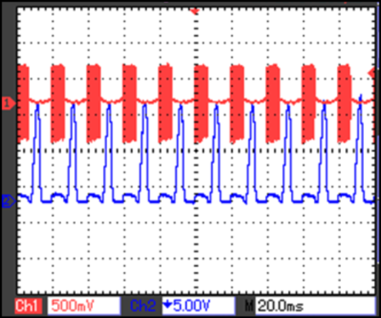

Ch1 – НЧ сигнал, подаваемый на осциллограф

через делитель 1:1000;

Ch2 – импульсы оптического свечения плазмы

Рисунок 5.1 – Временное соотношение импульсов СВЧ и НЧ сигналов, не совпадающих по времени

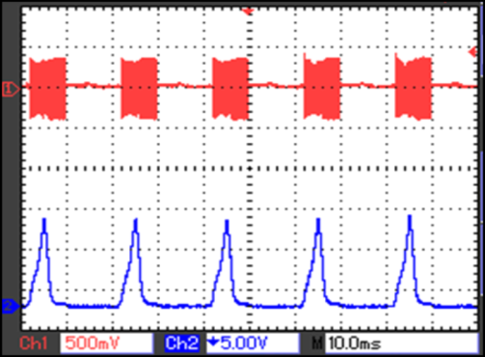

Ch1 – НЧ сигнал, подаваемый на осциллограф

через делитель 1:1000;

Ch2 – импульсы оптического свечения плазмы

Рисунок 5.2 – Временное соотношение импульсов СВЧ и НЧ сигналов, совпадающих по времени, p=80 Па

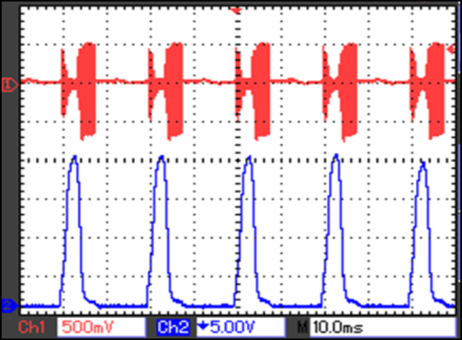

Ch1 – НЧ сигнал, подаваемый на осциллограф

через делитель 1:1000;

Ch2 – импульсы оптического свечения плазмы

Рисунок 5.3 – Временное соотношение импульсов СВЧ и НЧ   
сигналов, совпадающих по времени, p=30 Па

Таким образом, на основании приведенных данных можно сделать вывод о том, что необходимым условием для образования комбинированного разряда является временная синхронизация СВЧ и НЧ импульсов во времени. Так же, не мало важным фактором выступает давление в разрядной камере. При определенных давлениях наблюдается эффект схлопывания амплитуды НЧ импульсов на участке временной синхронизации с СВЧ импульсом.